Paví očko ve lví říši VIII

A svolám sněm! Rozhodl se Cézar. A když svolám sněm, určitě všichni přijdou. A běda tomu, kdo ne! A už jsem ti, Zuzano, několikrát říkal, aby ses mi nepletla do politiky.
Tak to bude obrovská švanda, myslí si v duchu Zuzana. Tohle opravdu vypadá, že se začnou dít velké věci. A ještě něco zažijeme.
Hej papoušku, pojď sem, zvolal lev. Leť ihned ke slonu Bubimu a vyřiď mu, že jsem se rozhodl svolat sněm zvířat. Taky mu vyřiď, aby se dohodl s hrochem a aby společně sněm svolali. Bude se konat dnes po západu slunce u jezera Sladkých vod. A leť rychle a nikde se necourej a moc nekecej. Je to důležité!
Prosím, pane králi lve, pípl nesměle papoušek.
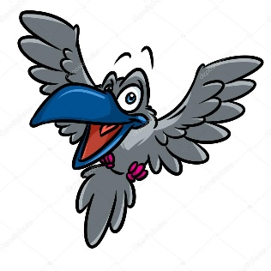

Kdo byl prvním poslem velkého sněmu?
Která dvě zvířata měla sněm na Cézarův povel organizovat?
Kdy se má sněm konat?
A kde?
Do čeho se nemá Zuzana plést?

